INDICAÇÃO Nº 1336/2020

Sugere ao Poder Executivo Municipal que procedam a manutenção dos aparelhos da academia ao ar livre da Praça Paulo Bachin no Dona Regina. (Fotos anexas).

Excelentíssimo Senhor Prefeito Municipal,

Nos termos do Art. 108 do Regimento Interno desta Casa de Leis, dirijo-me a Vossa Excelência para sugerir ao setor competente que procedam a manutenção dos aparelhos da academia ao ar livre da Praça Paulo Bachin no Dona Regina.

**Justificativa:**

Fomos procurados por munícipes, usuários da referida academia solicitando essa providencia, pois, segundo eles alguns aparelhos se encontram quebrados e outros necessitando de manutenção, impedindo o uso e podendo causar acidentes.

Plenário “Dr. Tancredo Neves”, em 10 de Junho de 2020.

**José Luís Fornasari**

**“Joi Fornasari”**

- Vereador -

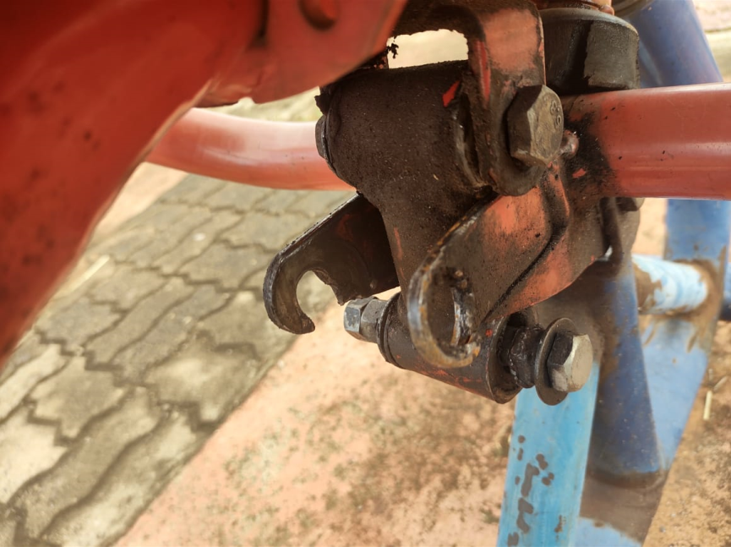

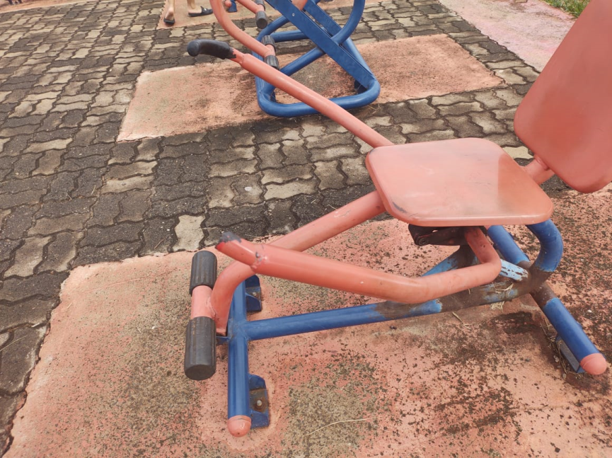

Sugere ao Poder Executivo Municipal que procedam a manutenção dos aparelhos da academia ao ar livre da Praça Paulo Bachin no Dona Regina.